神風特攻隊 Kamikaze
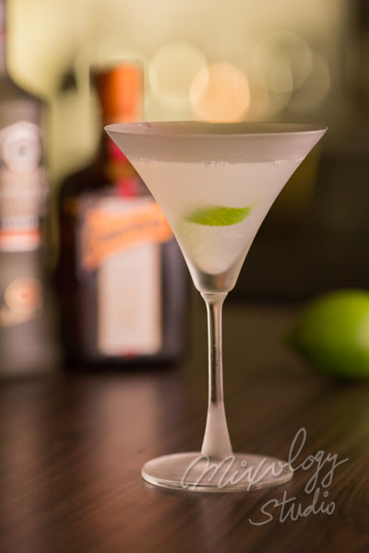 | ◆ 材料比例 ◆
 | 伏特加 | 60 ml
 | 君度橙酒 | 20 ml
 | 現榨萊姆汁 | 20 ml
 | ◆ 調製方法 ◆
 | 杯子 | 冰鎮馬丁尼杯
 | 作法 | - 雪克杯加入所有材料及冰塊，搖盪均勻。  - 濾掉冰塊，將酒液倒入冰鎮過的馬丁尼杯。
 | 建議裝飾物 | 檸檬皮捲

